Размерная сетка

[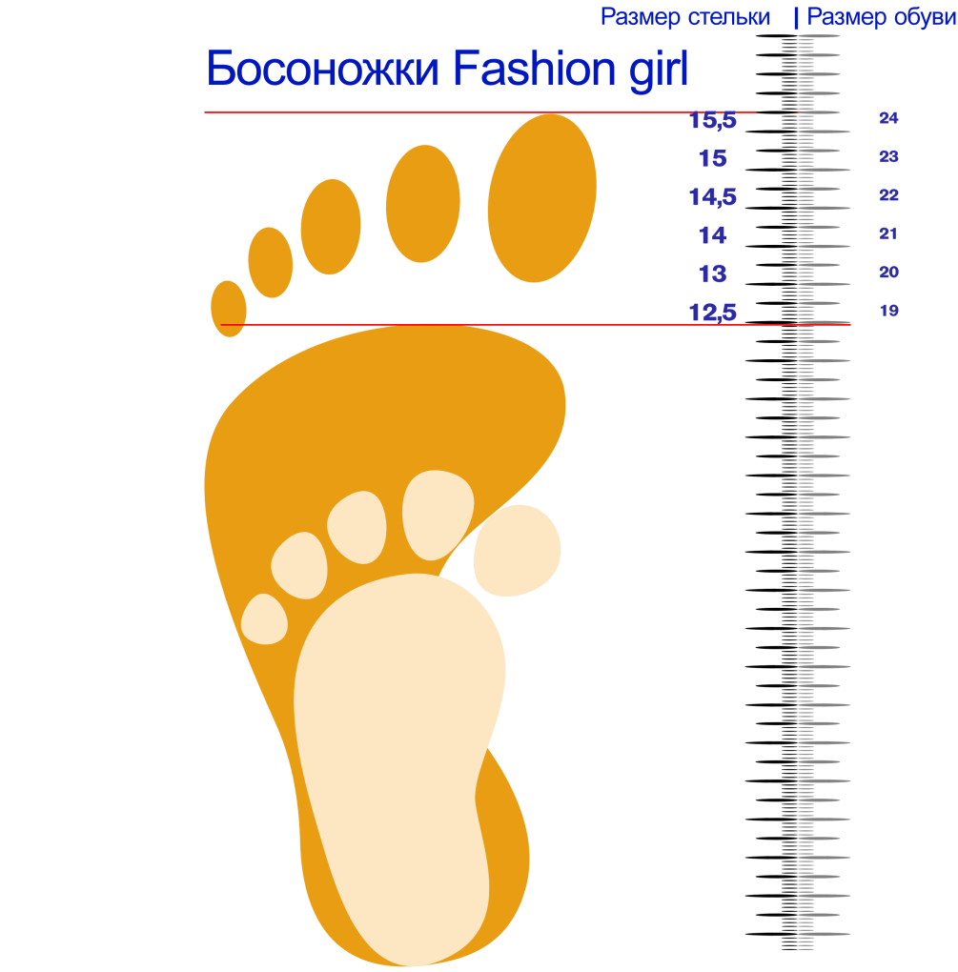](http://sokinder.com/wp-content/uploads/2015/12/bosonozhki1.png)[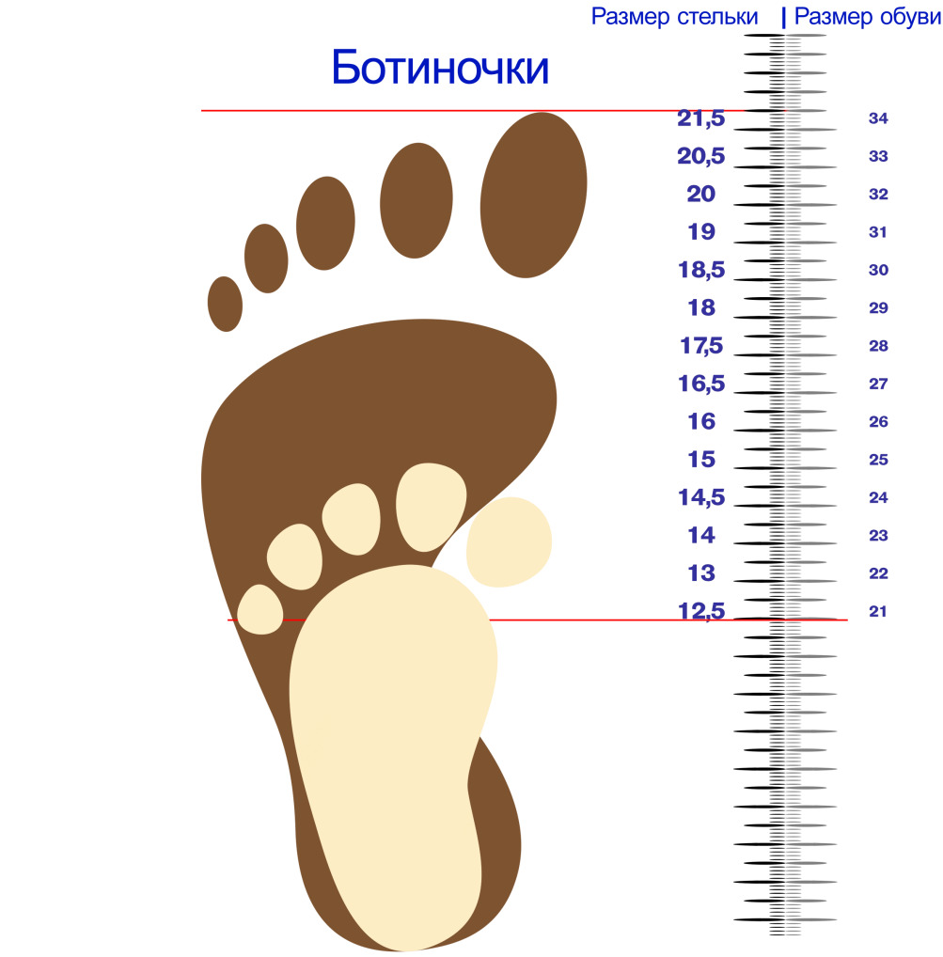](http://sokinder.com/wp-content/uploads/2015/12/botinochki1.png)

[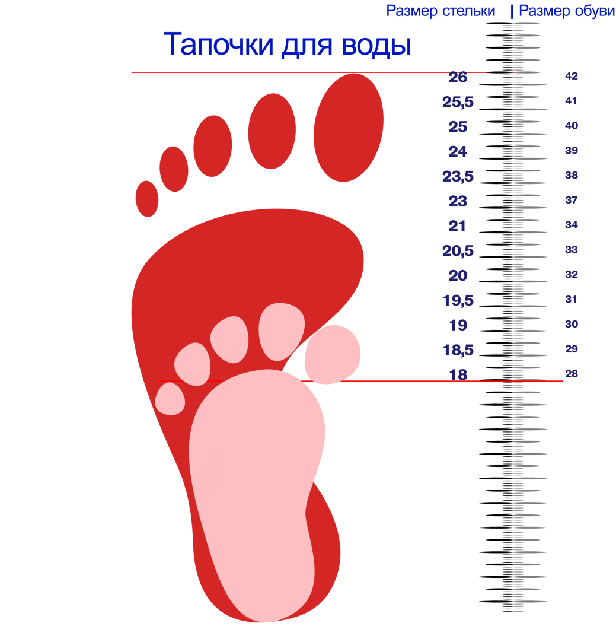](http://sokinder.com/wp-content/uploads/2015/12/dlya-vodyi1.png)

[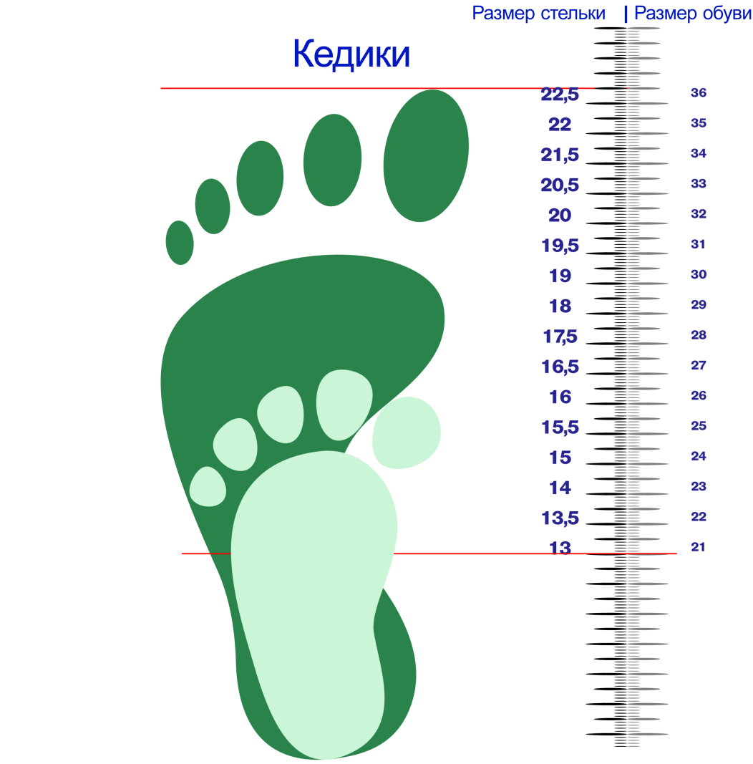](http://sokinder.com/wp-content/uploads/2015/12/kediki1.png)

[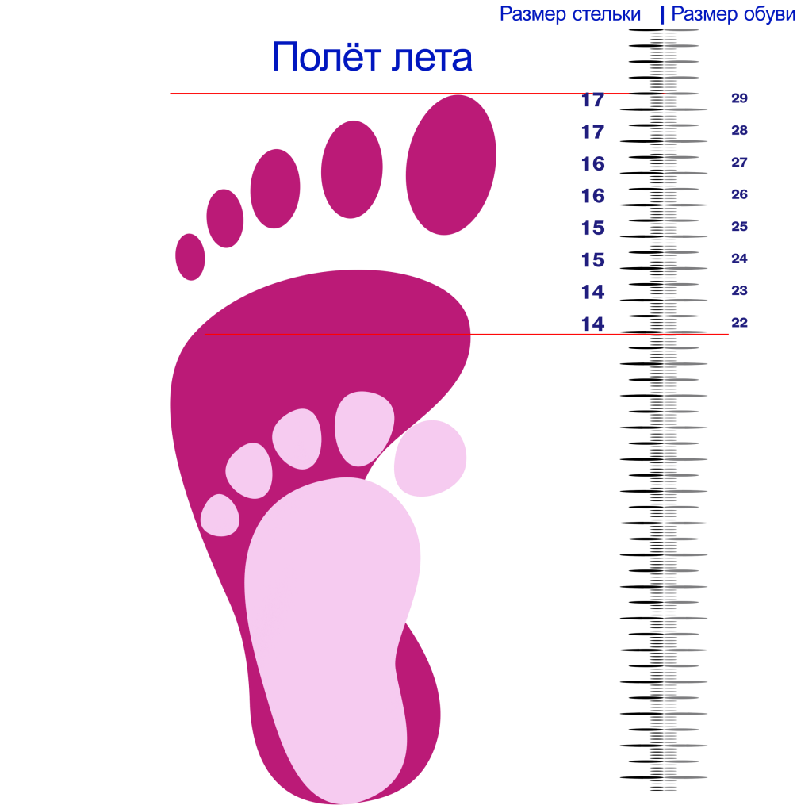](http://sokinder.com/wp-content/uploads/2015/12/polet-leta1.png)

[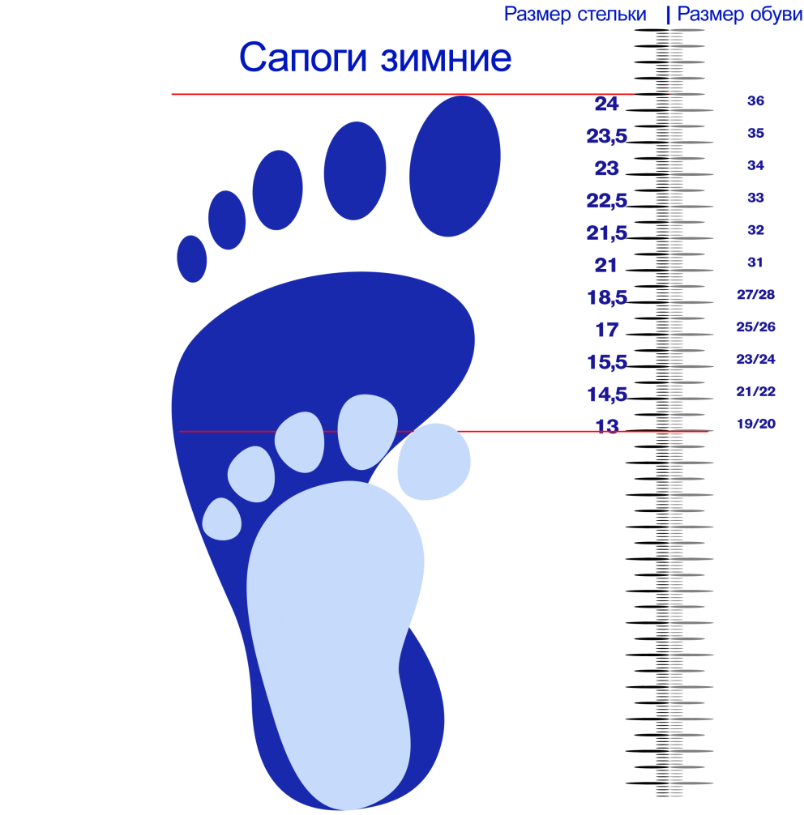](http://sokinder.com/wp-content/uploads/2015/12/sapogi1.png)

в случае необходимости Меняем Размеры в течении Суток в любой точке Украины !